创建解决方案

> dotnet new sln -n Whh.Core.Api

创建最小Web Api应用

> dotnet new webapi -o Whh.Core.Api

运行Web Api

> cd Whh.Core.Api

> dotnet run

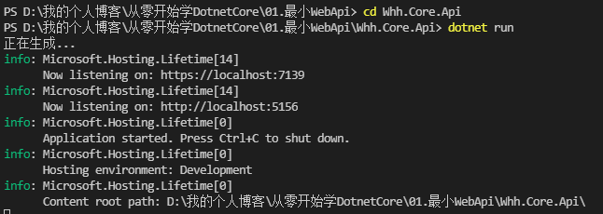

访问Web Api

<https://localhost:7139/swagger/index.html>

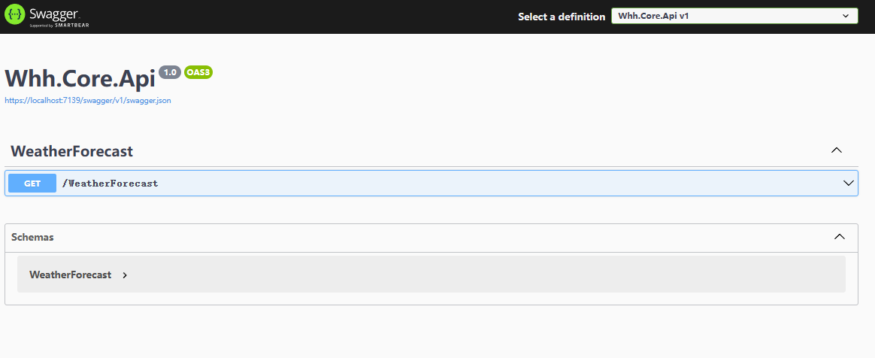

创建实体层类库

> dotnet new classlib -o Whh.Core.Model

创建仓储层类库

> dotnet new classlib -o Whh.Core.Repository

创建服务层类库

> dotnet new classlib -o Whh.Core.Services

IOC注入仓储层、服务层和Sqlsugar

